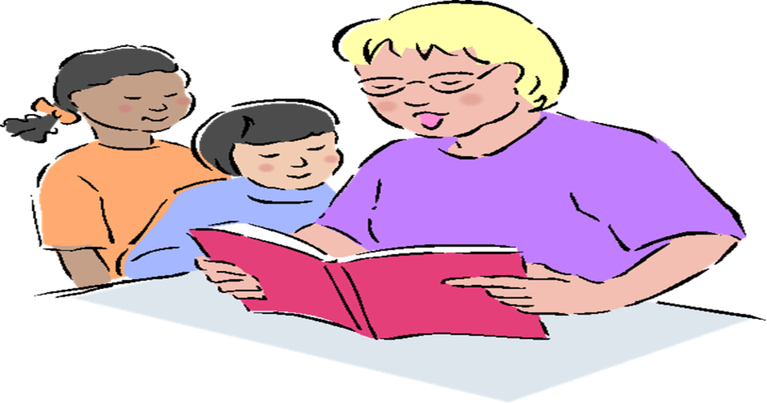
Если у малыша проблемы с речью – что делать?
Учитель-логопед: Черныш З.Г.
Как правило, сам малыш спокойно относится к своему дефекту и болтает без умолку, хотя бывают тяжелые исключения. Некоторые ребята так отчаянно пытаются донести до людей свою мысль, так часто вновь и вновь сталкиваются с непониманием, переспрашиванием, насмешками, что поневоле меняется их характер. Из улыбчивого карапуза ребенок становится замкнутым, издерганным злюкой, со склонностью к агрессии и тревожности.
Если вы с трудом понимаете, что говорит ваш 3-хлетний малыш, значит, больше нельзя откладывать визит к специалисту. Очень важно попасть на первый прием к хорошему логопеду, который сразу сумеет наладить контакт с ребенком. Помимо профессионализма, логопеду необходимо быть просто добрым, открытым и улыбчивым человеком. Как часто от логопедов выходят заплаканные мамы с неприятным диагнозом в карте малыша «алалия» (почти полное отсутствие речи). При повторном визите к другому специалисту оказывается, что малыш охотно и много общается, и развитие его вполне соответствует возрасту. Если ребенок получает удовольствие от общения и игр с логопедом – значит, полдела сделано.
Тем не менее, у крохи могут быть действительно серьезные проблемы с развитием речи, мышлением, памятью. И дело тут не в генах, как часто склонны полагать многие родители. Не стоит винить мужа, его маму или своего прапрадедушку в отклоняющемся развитии вашего малыша. Как правило, родовые травмы и тяжелая беременность – основные источники неприятностей с развитием ребенка.
Если вы немного беспокоитесь и уже решили показать вашего кроху логопеду, вам стоит узнать чуть больше об основных логопедических диагнозах. Такие диагнозы имеет право поставить логопед-медик, работающий в лечебном учреждении, например, в поликлинике. Первичная консультация всегда проходит в присутствии родителей: так малышу легче включиться в общение с незнакомым человеком. Если вы убедились, что перед вами опытный специалист, который не жалеет время на детальное обследование речевого развития малыша, легко налаживает с ним контакт, то диагноз будет, скорее всего, точным. Тем более, что в большинстве сложных случаев логопед обязательно направит вас на прием к психоневрологу, попросит сделать ЭЭГ (электроэнцефалограмму), возможно, порекомендует проконсультироваться с психологом и ЛОР-врачом. Такой подход к работе считается правильным и ответственным.
Итак, после беседы с вами и обследования малыша, логопед сообщает, что у ребенка, по-видимому, ЗРР (задержка развития речи). Такой диагноз по сути, ни о чем не говорит, и пугаться его не стоит. ЗРР ставят подавляющему большинству плохо говорящих дошколят, особенно младшего возраста (2-3 года). Как правило, к логопедам в поликлиниках на прием приходит такое огромное количество детей, что на детальное обследование просто не хватает времени. Конечно, логопед не должен ограничиться только констатацией факта и отправить непросвещенных родителей домой. ЗРР бывает разной, и уточнить, что именно с речевым развитием не так, нужно обязательно. Это может седлать, например, логопед в детском саду. Узнайте о ближайших логопедических группах при садиках, сходите туда для консультации. Любой логопед в детском саду обязан проконсультировать вас, подробно рассказать, что необходимо делать дальше.
Если вам пришлось услышать от логопеда об ОНР (общее недоразвитии речи), обязательно уточните какой уровень ОНР у вашего ребенка. Общее недоразвитие речи – это довольно неприятное, системное нарушение речи, которое, однако, вполне можно преодолеть при условии систематической работы ряда специалистов за 2-3 года. Бывает 3 уровня ОНР, из которых 1-самый низкий (кроха общается только отдельными слогами – лепетными словами), а 3-й – самый высокий, его ставят ребятам с 4 лет. При 3 – ем уровне малыш активно общается, но его речь просто «кишит» неточностями, как смысловыми, так и грамматическими. Естественно, при всех уровнях так или иначе нарушено звукопроизношение.
Несмотря на то, что ОНР – наиболее часто встречающийся диагноз, многим, помимо него, приходится узнать еще и о дизартрии.
Дизартрия – это нарушение звукопроизношения, которое может быть как самостоятельным явлением, так и сочетаться, например, с заиканием или ОНР. Не стоит недооценивать этот диагноз, даже, если у вашего малыша только «стертая форма дизартрии», то есть дизартрия в незначительной степени. Дело в том, что проблема крохи кроется не столько в язычке, сколько в неправильно посылаемых к нему нервных импульсах, которые отправляют специальные отделы головного мозга. Малышу крайне трудно чисто и красиво говорить, часто текут слюнки, бывает, что он и не замечает, как приоткрылся рот, высунулся язычок… Конечно, он не замечает, потому что чувствительность органов артикуляции снижена: трудно даже щеки надуть, не то, чтобы звук Р произнести! Опытный специалист-логопед за год-два избавит вашего малыша от этой неприятности, а вы даже забудете слово «дизартрия». Хотя бывают случаи, что абсолютно чистого произношения добиться бывает невозможно.
Гораздо легче справиться с «дислалией». Казалось бы, это тоже нарушение звукопроизношения, однако мышцы язычка и губ работают исправно, нужно только «поставить» недостающие звуки, исправить искаженные, детально поработать с фонематическим слухом (это чисто человеческая способность различать звуки речи на слух). Дислалия при правильной работе логопеда исчезает навсегда.
Особое внимание заботливой маме стоит обратить на диагноз «заикание». Очень часто его путают с «запинками» даже проработавшие не один год логопеды. И тот и другой недуг очень похожи в проявлениях: их роднит нарушенный ритм речи: «Да-да-да-давай играть!»
Как же отличить заикание от запинок, ведь от этого будет зависеть дальнейшая судьба крохи? При запинках, как правило, не бывает судорог в области рта, шеи, в отличие от заикания. Но если неопытному родителю трудно понять, как определить наличие судорог, то можно просто обратить внимание на то, как реагирует малыш на просьбы говорить лучше, медленнее, плавнее. Если это малыш с заиканием, его речь после этой просьбы будет только хуже, а у малыша с запинками – лучше. Важно знать, что заикающемуся малышу подойдет только логопед - заиколог (так называют логопедов, специализирующихся на работе с заиканием). В случае запинок лучше всего проконсультироваться с психологом, психоневрологом, потому что корни проблемы такого ребенка уходят в область эмоционального развития, особенностей нервной системы.
Если вы уже точно определили, что не так с развитием речи вашего крохи, встает вопрос, возможно, самый острый, что же делать дальше, как помочь? Можно пойти двумя путями: обратиться в муниципальные детские сады и центры, а можно – в коммерческие учреждения. Если вашему малышу поставили диагноз ОНР (например, в поликлинике), смело идите в детский сад поблизости, где есть логопедические группы. Там вам должны объяснить, что надо делать, какие документы собирать, чтобы попасть в группу такого возраста и с таким диагнозом. В случае с заиканием, нужно выяснить, где находится ближайший к вам детский сад для заикающихся детей. Такой информацией должен располагать логопед в поликлинике. При дислалии вы тоже имеете право на логопедическую группу, если малышу уже есть 5 лет. В настоящее время в ряде детских садов отдается предпочтение детям 5-6 лет, а вот 3-4-хлеткам попасть в логопедическую группу практически невозможно. В таких группах с ребятами занимается логопед, психолог, воспитатели имеют дополнительное профильное образование. Обучение длится 1-3 года, логопед проводит множество занятий: индивидульных, подгрупповых и со всей группой, что всегда очень эффективно. Такая многоплановая работа дает прекрасные результаты. Почти все ребята после садика поступают в обычные школы, как и все остальные дошколята.
Бывает так, что в садике вам отказано. Не стоит отчаиваться. Обратитесь в Медико - психолого - педагогичские центры, в которых есть все интересующие вас специалисты. Нужно почти ежедневно возить малыша на занятия, но и результат не заставит себя ждать. Многие мамы делают так: водят ребенка в массовый детский сад, а занимаются в таком центре. В любом случае, не откладывайте начало занятий! Как только вы узнали речевой диагноз – сразу же ищите специалиста и приступайте к устранению проблем. Известно, что чем раньше начались занятия, тем лучше будет результат от них.
Помимо муниципальных логопедических садиков и центров, существует широкий выбор коммерческих. В таких садиках и центрах всегда есть в штате логопед. Как правило, это дополнительная услуга в детском саду, и логопед занимается только индивидуально. Такая организация работы вполне подходит для ребят с незначительными проблемами в речи, например с дислалией. Однако, общее недоразвитие речи невозможно полностью устранить, занимаясь лишь индивидуально раз или два в неделю. То же относится и к ребятам с заиканием, алалией. Ребенку с дизартрией (без ОНР или заикания) тоже подойдут узконаправленные занятия в частном садике или центре.
Нередко родители не хотят отдавать своего малыша в муниципальный детский сад. Причины такого нежелания могут быть разными:
«Он „несадовский", часто болеет, плачет, жалко же!», бывает, что и подходящего садика рядом нет. А кому-то важна атмосфера семьи в дошкольном учреждении или высококвалифицированные специалисты. Так или иначе, что же делать, если ребенку крайне необходима именно логопедическая группа, но не в муниципальном детском саду? Раньше это была бы неразрешимая проблема, так как коммерческих логопедических садов и групп не существовало. Сейчас есть такая возможность, и выбор очень велик.

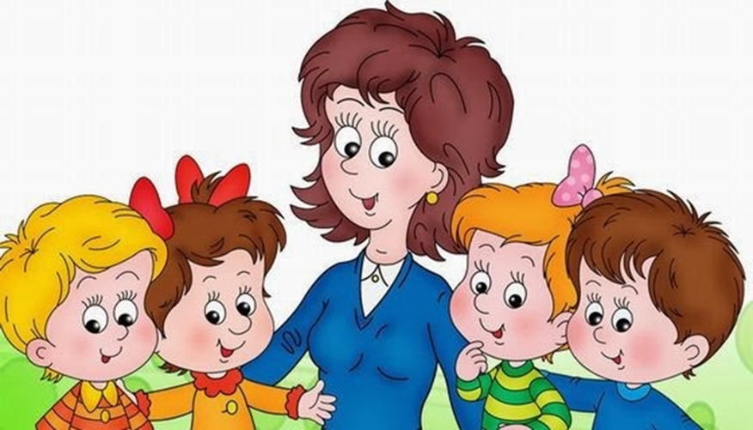
Маленькие хитрости
Если у вашего малыша хорошо дышит носик, но рот часто приоткрыт, виден язычок и даже текут слюнки – попробуйте поиграть в игру «Усики». Пока малыш рисует или смотрит телевизор, пусть держит во рту соломинку для коктейля, словно усики у котенка. Если держать так соломинку постоянно, когда не требуется речевое общение, то мышцы губ, щек, подбородка понемногу укрепятся, и малыш начнет реже приоткрывать рот.
Нередко у крохи укорочена так называемая «подъязычная уздечка», с помощью которой мы можем произносить «верхние» звуки – ш, ж, р, л. Если язычок крохи совсем не может подняться к твердому небу, попробуйте «растянуть» непослушную уздечку. Дайте малышу вылизывать блюдца или тарелки со сладким вареньем. Может, это не совсем эстетично, зато эффективно.
Чтобы речь малыша была плавной, чистой, эмоционально окрашенной, с самого рождения его должна окружать музыка. Причем в разных ее проявлениях: пение (мамы, бабушки, папы, в записи артистов), инструментальная музыка (подойдет та, что адаптирована для малышей), классическая музыка, детские песни на русском языке. Если вы владеете музыкальным инструментом – это прекрасно! Не упускайте возможность поднять себе настроение, удивить малыша, и заодно поспособствовать развитию его речи.

Задержка речевого и психоречевого развития – что это и как бороться?
По роду деятельности мне приходится встречаться с 2 противоположностями в родительском отношении к ребёнку. Первые – сверхобеспокоенные родители, которые, когда ребёнок в 2 года не говорит развёрнутыми фразами, бьют тревогу. А как же! По словам соседки тёти Маши её малыш уже все стихи Барто наизусть читает!
И вторая группа родителей – это те, которые упорно не замечают проблем в развитии ребёнка, и только когда врачи однозначно ставят задержку в развитии, обращаются к специалистам. Иногда я сталкиваюсь с настолько запущенными случаями, что бывает горько говорить родителям, что помощь запоздала, и теперь можно лишь немного адаптировать ребёнка к жизни в обществе.
Так что же такое задержка речевого развития и задержка психоречевого развития?

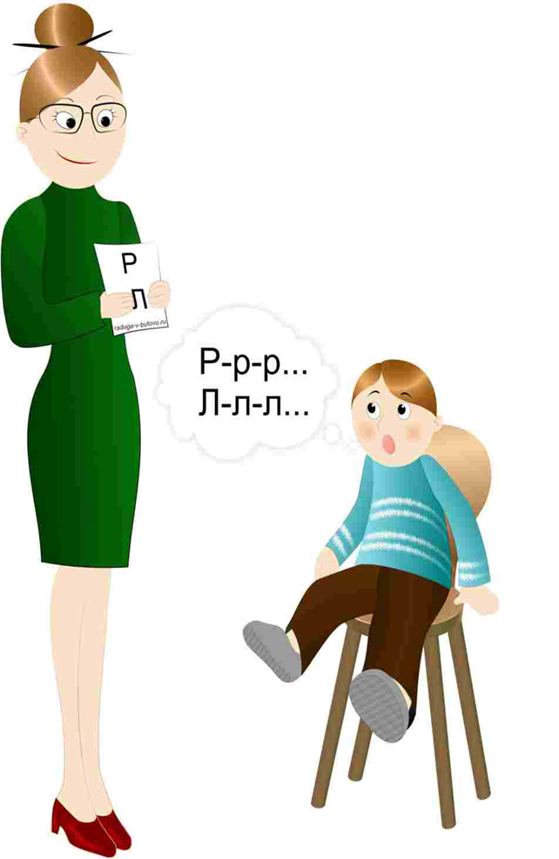
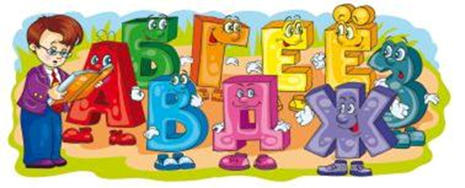
Когда ребенок должен начать говорить?
В 1 год ребенок должен произносить около 10 облегченных слов и знать названия 200 предметов (чашка, кровать, мишка, мама, гулять, купаться и т.п. повседневные предметы и действия). Ребёнок должен понимать обращённую к нему речь и реагировать на неё. На слова «где мишка?» - повернуть голову к мишке, а на просьбу «дай руку» - протянуть руку.
В 2 года ребенок должен строить фразы и короткие предложения, использовать прилагательные и местоимения, словарный запас в этом возрасте увеличивается до 50 слов (это по низу нормы), как правило, специалисты хотят услышать от ребёнка хотя бы 100 слов.
В 2 с половиной года ребенок должен строить сложные предложения, используя около 200-300 слов, правильно произносить практически все буквы, кроме «л», «р» и шипящих, задавать вопросы «где?», «куда?». Ребёнок должен знать своё имя, различать родных, изображать подражательно голоса основных животных и птиц. В речи появляются прилагательные – большой, высокий, красивый, горячий и т.д.
В 3 года ребенок должен говорить предложениями, объединенными по смыслу, употреблять правильно все местоимения, активно использовать в речи прилагательные и наречия (далеко, рано, горячо и т.д.). С точки зрения неспециалиста легко выявить, что у трёхлетки проблемы с речью следующим образом – пусть вашего малыша послушает незнакомый с ним человек. Если он понимает 75% сказанного вашим крохой, а между взрослым и ребёнком складывается простая диалоговая речь – то всё в порядке. Речь ребёнка в 3 года должна изменяться по родам, числам. То есть, если на вопрос «хочешь конфетку?» ребёнок отвечает «хочешь» вместо «хочу» - это уже отклонение в развитии.
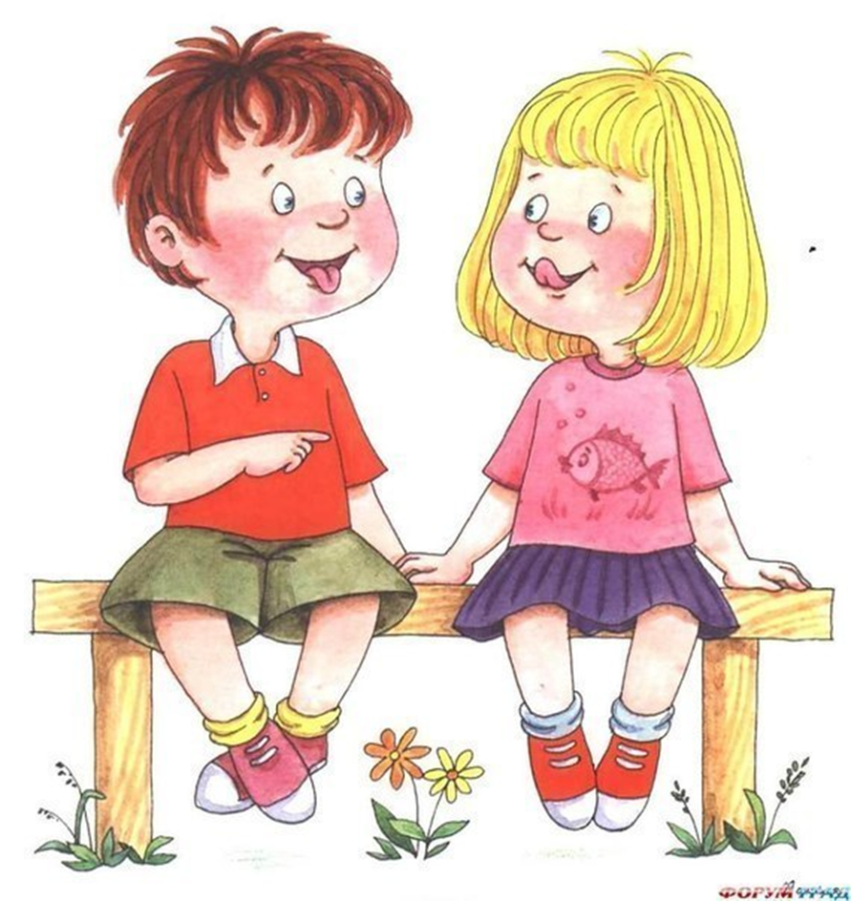
Где граница между индивидуальными особенностями развития и отставанием?
Успокоим сначала сверхпугливых родителей и бабушек. Рамки, которые учитываются нормами развития, достаточно гибкие. Если ваш малыш в год говорит не 10 слов, а 7, то тревогу бить не стоит. Колебания в сторону чуть раньше или чуть позже допустимы в пределах 2-3 месяцев. Причём для мальчиков возможно отставание от девочек на 4-5 месяцев.
Обыватели считают, что есть некая зона, область мозга, отвечающая за развитие речи. В реальности речь формируется только при согласованной работе обоих полушарий мозга. Для полноценного и своевременного речевого развития нужно, чтобы гармонично развивались как правое полушарие, которое отвечает за эмоционально-образную сферу, пространственное мышление и интуицию, так и левое полушарие, отвечающее за рационально-логическое мышление. У мальчиков пучок нервных волокон, соединяющих оба полушария, тоньше, чем у девочек, и развивается медленнее. Поэтому бывает, что обмен информацией между полушариями затруднён, из-за чего мальчикам сложнее облечь свою мысль в форму грамматически правильного высказывания. Если нет мозговых и психических отклонений в развитии, при раннем небольшом отставании в речевом развитии, мальчик с помощью специалистов преодолеет его. Более того, именно мужчины обладают более развитой образной речью, отчего писателей и поэтов-мужчин на порядок больше, чем женщин.
Одновременно стоит предупредить родителей мальчиков, что нельзя запускать ситуацию, и если отклонение от нормы значительно, обязательно бить тревогу. В связи с гендерными особенностями развития, именно среди мальчиков высок процент отклонений в речевом и психоречевом развитии. Приведём несколько примеров. Среди заикающихся детей мальчиков вдвое больше, чем девочек. Среди страдающих алалией (почти полное отсутствие речи при сохранном слухе) – мальчиков втрое больше, и такое же количество деток с дизартрией (когда ребенок испытывает трудности при произнесении очень многих звуков и его речь почти не понятна окружающим).
Что считается речью? До возраста 2,5 лет допустимо, если ребёнок говорит «малышковым языком». Словами считаются не только полноценные «мама» и «папа», но и «би-би» вместо «машина», «кар-кар» вместо «ворона», и «куп-куп» вместо «идём купаться». Ребёнок может придумывать собственные обозначения предметам. Если ребёнок упорно называет макароны «камани» - это тоже слово. Допустимо, чтобы одно и то же сочетание звуков использовалось для обозначения разным предметов («ки» - киска, носки, кинуть).
Но если ребёнок в 2,5 года не пытается говорить фразами из 3-4 слов вроде «мама дё куп-куп» (мама идёт купаться), то надо однозначно бить тревогу. В принципе, внимательные специалисты могут отметить задержку речевого развития на достаточно раннем периоде.

Перечислим признаки значительной задержки речевого развития:
- Если ребенок в 4 месяца эмоционально не реагирует на жесты взрослых и не улыбается, не оживляется, когда к нему обращается мамочка.
- Если ребёнку уже 8-9 месяцев, а так и нет лепета (повторяющихся ба-ба-ба, па-па-та и т.п. сочетаний), а в год это на редкость тихий ребёнок, мало издающий звуки.
- Если ребёнку уже полтора, а простых слов, например «мама» или «дай» он не говорит и не понимает простых слов - своего имени или названий окружающих предметов: не способен выполнить простейшие просьбы типа «иди сюда», «сядь».
- Если у ребёнка есть трудности с сосанием или жеванием. Например, если полуторагодовалый ребёнок не умеет жевать и давится даже кусочком яблока.
- Если в два года ребёнок использует только несколько отдельных слов и не пытается повторять новые слова.
- Если в 2,5 года активный словарный запас менее 20 слов и словоподражаний. Не знает названий окружающих предметов и частей тела: не может по просьбе показать на знакомый предмет или принести что-либо, находящееся вне поля зрения. Если в этом возрасте не умеет составлять фразы из двух слов (например, «дай воды»)
- Если трёхлетний малыш говорит настолько непонятно, что его с трудом понимают даже родные. Он не говорит простых предложений (подлежащее, сказуемое, дополнение), не понимает простых объяснений или рассказов о событиях в прошлом или будущем.
- Если трёхлетний ребёнок «тарахтит», то есть говорит слишком быстро, глотая окончания слов или, наоборот, крайне медленно, растягивая их, хотя дома примера такой речи нет.
- Если в три года ребёнок говорит в основном фразами из мультиков и книжек, но не строит собственные предложения – это признак серьёзного отклонения в развитии.. Если в три года малыш зеркально повторяет то, что говорят при нём взрослые, пусть даже и к месту – это причина срочного обращения к специалисту, причём психиатру!
- Если у малыша любого возраста постоянно приоткрыт рот или наблюдается повышенное слюноотделение без явных причин (не связанное с ростом зубов)
В чём различие Задержки речевого (ЗРР) и Задержки психо-речевого развития (ЗПРР)?
Задержка речевого развития – это когда страдает только речь, а умственное и эмоциональное развитие ребёнка в норме. Это тот случай, когда ребёнок всё понимает и выполняет просьбы, но говорит мало или очень плохо.
Задержка психо-речевого развития подразумевает, что у ребёнка наблюдается отставание развития и общеинтеллектуального характера.
Если до 4 лет постановка диагноза ЗПРР достаточно редка и случается только при наличии серьёзных заболеваний, то старше 5 лет только у 20% детей с проблемами с речью остаётся диагноз ЗРР. Если до 4 лет ребёнок осваивал мир, мало вступая в коммуникативные связи, то с этого возраста основную массу информации он получает именно в общении со взрослыми и сверстниками. Если речь реьбёнку малодоступна, начинается торможение психического развития, и к 5 годам из из задержки речевого развития (ЗРР), к сожалению, формируется задержка ПСИХОречевого развития (ЗПРР). Поэтому если врачи поставили вашему крохе ЗРР, не стоит, как страус, прятать голову в песок и ждать, что «само всё пройдёт». ЗРР отражается на формировании всей психики ребенка. Если общение с окружающими затруднено, это препятствует правильному формированию познавательных процессов и влияет на эмоционально-волевую сферу. Ожидание без лечения и занятий с дефектологом 5-летнего возраста часто приводит к выраженному отставанию от сверстников, в таком случае обучение будет возможно только в специализированной школе.
Иногда задержка речевого развития бывает связана с задержкой психомоторного развития. Кроха начинает позже, чем другие дети, держать головку, сидеть, ходить. Они неловкие, часто падают, травмируются, налетают на предметы. Характерная примета – это длительное приучение к горшку, когда в 4,5-5 лет у ребёнка продолжают случаться «оказии».
В чем же причина возникновения у ребёнка ЗРР и ЗПРР?
Следует понимать, что ЗРР и ЗПРР – это не самостоятельные заболевания, а следствия неких отклонений в здоровье ребёнка, а именно – нарушений работы мозга, центральной нервной системы, генетических или же психических расстройств. Изучая анамнез детей с задержкой речевого развития, специалисты установили, что к нарушению нормального становления речи у детей могут приводить различные неблагоприятные воздействия в период внутриутробного развития, преждевременные, длительные или стремительные роды, долгий безводный период, родовые травмы, асфиксия плода в родах, гидроцефалия и увеличенное внутричерепное давление, генетическая предрасположенность, психические заболевания и даже ранний перевод ребенка на искусственное вскармливание.
Тяжело протекающие детские болезни, особенно в первые три года жизни, черепно-мозговые травмы или просто оставленные без внимания частые падения, понижение слуха различной степени — все это может служить причиной отставания в речевом развитии. При воздействии неблагоприятных биологических (или социальных) факторов наиболее существенно повреждаются именно те области головного мозга, которые в данный момент наиболее интенсивно развиваются. Исследования показали, что задержкой речевого развития часто страдают дети, чьи мать или отец имеют какие-либо психические расстройства, часто ссорятся или злоупотребляют алкоголем.
Задержка речевого развития свойственна детям с ДЦП, синдромом Дауна, детям с ранним детским аутизмом, синдромом гиперактивности.
Независимо от причины, которая привела к повреждению головного мозга, исход одинаков - разные зоны головного мозга начинают работать неправильно или не достаточно активно. У детей с задержками психо-речевого развития в большей степени «пострадали» зоны которые отвечают за речь и интеллектуальные способности и в результате речевое и психическое развитие задерживается.
Отрицательные социальные факторы не оказывают на ребенка патологического влияния непосредственно, но они воздействуют на психическое развитие. Поэтому ЗРР и ЗПРР часто диагностируется у близнецов и двойняшек, у детей, растущих в двуязычных семьях или плохой языковой среде.
Существенную роль играет, конечно, наследственный фактор. Хотелось бы остановиться отдельно на этом момента. Часто приходят мамочки с пятилетним ребёнком, который практически не говорит. Спрашиваю, чего вы ждали год назад, полтора года назад? Ведь чем раньше начать коррекцию и лечение, тем выше результат! Мамы пожимают плечами и рассказывают, что, мол, свекровь говорит, что папа ребёнка заговорил только в 4 года и сразу фразами, и дядя поздно заговорил. И ничего, оба в люди выбились.
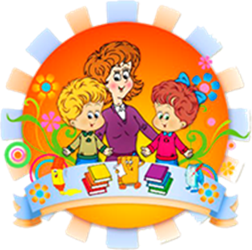
Дорогие мамочки!
Если по рассказам родни вы, ваш муж или дядя-тётя и иной близкий родственник заговорил поздно, то это сигнализирует, что у вашего ребёнка уже есть генетическая предрасположенность к ЗРР. От поколения к поколению ЗРР носит всё более тяжёлые формы. Необходимо понимать, что активное овладение лексическими и грамматическими закономерностями начинается у ребенка в 2-3 года и к 7 годам заканчивается. Если у ребёнок ВООБЩЕ нет речи, даже словоподжражания в 6 лет, вероятность, что он заговорит, равна 0,2%. Если же ребёнку исполнилось 8 лет, то ему придётся осваивать альтернативные методы коммуникации – жестовую, карточную, письменную, но активной речи в общем понимании у - него уже не будет. Поэтому ждать, что всё само рассосётся- это крайне безответственная позиция!
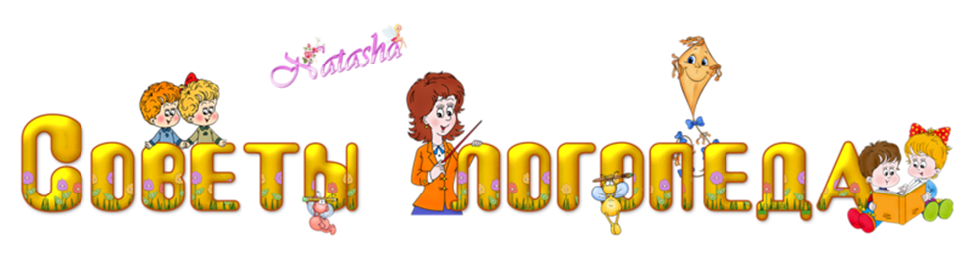
С какого возраста начинается работа по преодолению задержек в развитии?
Чем раньше, тем лучше.
Невропатологи могут назначить лечение уже с 1 года, если рано установлена неврологическая патология, которая приводит или может привести к задержке речевого развития.
Дефектологи начинают заниматься с детьми с 2 лет, они помогают развивать у ребенка внимание, память, мышление, моторику. Специалисты по развитию речи, педагоги-корректологи также начинают работы с детьми с 2-2,5 лет.
Логопеды - помогают «поставить» звуки, учат правильно строить предложения и составлять грамотный рассказ. Большинство логопедов работают с детьми с 4-5 лет.
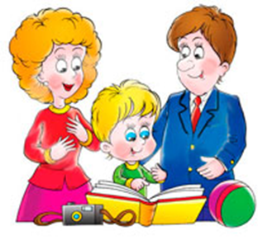ТЕСТ ДЛЯ РОДИТЕЛЕЙ:
Когда идти за помощью к логопеду?
Если хотя бы на один из вопросов вы ответите НЕТ, следует обратиться за помощью к логопеду.
В 3 месяца ваш ребенок:
- Вздрагивает при внезапном звуке?
- Умеет издавать звуки?
- Смотрит на вас с интересом, когда вы разговариваете с ним?
- Улыбается вам в ответ?
- Узнает голос матери?
В 6 месяцев ваш ребенок:
- Поворачивается на звук?
- Издает несколько разнообразных звуков?
- Подражает и повторяет свои собственные звуки?
- Пытается взглядом и/или звуками привлечь ваше внимание?
- Гулит и улыбается в ответ на изменение выражения вашего лица?

В 9 месяцев ваш ребенок:
- Тянется, чтобы его взяли на руки?
- Откликается на свое имя?
- Пытается «заговорить» с вами? (баба, гага)
- Мелодично гулит («напевает»), когда играет один?
- Поворачивается на голос (услышанный разговор)?
- Радуется, когда с ним играют, и «участвует» в разговоре?
- Понимает, когда ему говорят «нет»?
В 1 год ваш ребенок:
- Показывает пальцем на предметы вокруг?
- Повторяет ваши жесты (машет рукой на прощанье) или уже самостоятельно пользуется ими?
- Пытается показать, чего ему хочется, с помощью движений и издаваемых звуков?
- Протягивает вам игрушки, чтобы вы на них посмотрели и/или поиграли?
- Радуется, когда с ним играют в прятки или ладушки, и иногда начинает игру самостоятельно?
- Понимает простые фразы?
В 1,3 года ваш ребенок:
- Обычно смотрит на вас во время общения?
- Повторяет услышанные слова?
- Пытается говорить предложениями, однако, при этом заменяет реальные слова придуманными им самим?
- Произносит одно-два слова?
- Понимает простые вопросы и просьбы?
(«А ну-ка принеси подгузник». «Где мячик?»
В 1,6 года ваш ребенок:
- Говоря, смотрит на вас и затем на предмет, о котором говорит?
- Говорит «нет»?
- Произносит десять и более слов?
- Понимает смысл и сам использует названия знакомых предметов (мяч, кровать, свет, автомобиль)?
- Иногда отвечает на вопрос «Что это?»?
- В играх с партнером меняет манеру поведения?
- Использует игрушки в ролевых играх?
В 2 года ваш ребенок:
- Умеет показывать части тела?
- Пользуется описательными словами (голодный, большой, горячий)?
- Говорит комбинациями из двух слов? (Я пойду. Еще печенья.)
- Задает такие вопросы, как «Что это?»
- С удовольствием выслушивает небольшие рассказы?
В 3 года ваш ребенок:

- Выполняет просьбы, состоящие из двух частей? (Пойди на кухню и возьми чашку)
- Участвует в коротких разговорах?
- Пользуется в общении предложениями из трех и более слов?
- Рассказывает о том, что случилось в прошлом?
- Задает вопросы, начинающиеся со слова «почему»?
В 4 года ваш ребенок:

- Правильно («по-взрослому») произносит целые предложения?
- Рассказывает истории, которые легко понять?
- Задает вопросы, начинающиеся словами «кто», «как», «сколько»?
- Задает множество вопросов?
- Правильно использует в разговоре местоимения «я», «ты», «он» и «она»?
- Начинает разговор и может его поддержать, не отклоняясь от первоначальной темы?
- При игре с другими может словами пояснить ролевые ситуации?
Другие люди - не члены вашей семьи - понимают три четверти сказанного им?
В 5 лет ваш ребенок:
- Может объяснить, как пользоваться тем или иным предметом?
- Отвечает на вопросы, начинающиеся словами «когда» и «почему»?
- Рассказывает о прошедших, предстоящих и воображаемых событиях?
- Участвует в длительных и подробных беседах?
- Другие люди - не члены вашей семьи - понимают почти все сказанное им?
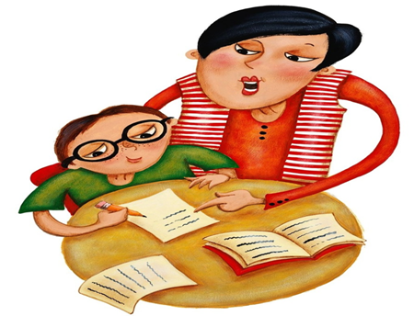
Рекомендации логопеда по речевому развитию детей.
Родителям о речевом развитии детей.
Главная роль в развитии познавательных способностей и речи детей принадлежит родителям. Только от вашей наблюдательности, чуткости, умения вовремя заметить какие-либо проблемы, от желания развивать и совершенствовать навыки ребенка зависит успешность развития речи вашего малыша.
Период от 0 до 5 лет является определяющим для становления речи. В это время интенсивно развивается мозг и формируются его функции. Согласно исследованиям физиологов, функции центральной нервной системы легко поддаются тренировке именно в период их естественного формирования. Без тренировки развитие этих функций задерживается и даже может остановиться навсегда.
Для "речетворчества" таким критическим периодом развития являются первые три года жизни ребенка: к этому сроку в основном заканчивается анатомическое созревание речевых областей мозга, ребенок овладевает главными формами родного языка, накапливает большой запас слов. Если же в первые три года речи малыша не было уделено должного внимания, то в дальнейшем потребуется масса усилий, чтобы наверстать упущенное.
Вы должны помнить, что речь - инструмент развития высших отделов психики человека. Обучая ребенка родной речи, взрослые способствуют развитию его интеллекта и высших эмоций, подготавливают условия для успешного обучения в школе.

Общие правила для родителей:
- С первых дней жизни ребенка должна окружать полноценная речевая среда. Старайтесь вашу повседневную деятельность сопровождать правильной речью, называйте свои действия, предметы домашнего обихода во время бодрствования младенца, при этом почаще давайте ему возможность видеть ваше лицо, наблюдать за вашей артикуляцией. Не забывайте, что ребенок постоянно наблюдает за всем, что происходит и понимает намного больше, чем может сказать.
- *Почаще берите ребенка на руки, пеленайте, кормите - ребенку необходим постоянный телесный контакт с матерью.
- Поощряйте любые попытки ребенка заговорить: малыш начнет разговаривать только тогда, когда вы захотите его слушать. Не перебивайте и не торопите его. Дайте выразить свою мысль.
- Говорите с ребенком медленно, короткими фразами; пользуйтесь правильным русским языком, не переходите на "детский язык" сами и не разрешайте делать это другим взрослым.
- Каждый день читайте ребенку. Не показывайте своей досады и нежелания, если ребенок попросит вас в сотый раз прочитать книжку, которую особенно полюбил.
- Поощряйте любопытство, стремление задавать вопросы, для этого отвечайте на каждый детский вопрос. Поощряйте стремление изучить что-то новое. Для ребенка весь мир - новый. Создайте ему возможность получать новые впечатления (но не переборщите!).
- Основная деятельность ребенка - игра. Не отказывайтесь играть с ним. Хвалите и ободряйте его.
- Неточное произношение у детей в возрасте до 3-х лет естественно - это так называемое возрастное косноязычие (при нормальном психическом и физическом развитии и наличии полноценного слуха). Не позднее, чем к 5- 5,5 годам ребенок должен овладеть правильным произношением всех звуков родной речи. Всякие нарушения в произношении звуков, не соответствующие нормам возраста, рассматриваются как дефекты произношения, исправлять которые бывает очень трудно. Поэтому особенно важно следить за формированием произношения и вовремя предупреждать закрепление неправильного произношения звуков.
- Ни в коем случае нельзя подражать неправильному произношению ребенка - "сюсюкать" с ним. Тем самым Вы лишаете ребенка возможности слышать правильное произношение и отличать от неправильного. Это ведет к тому, что у ребенка не вырабатывается слуховой самоконтроль и закрепляется искаженное произношение.
Дорогие родители, помните, что Ваша речь - образец для подражания!

